國立臺北藝術大學
【OPEN DAY─遊樂北藝大】活動實施計畫
- 活動目的
想實際走趟全台最美的藝術校園，來場豐富的藝術饗宴嗎?一趟深度的北藝大之旅即將展開。「OPEN DAY-遊樂北藝大」校園參觀活動，訂於100年10月19日(週三)開放參觀，於本校音樂廳開幕，帶領您穿梭於音樂學系、傳統音樂學系、美術學系、戲劇學系、劇場設計學系、舞蹈學系、電影創作學系、新媒體藝術學系及動畫學系等9學系進行實地參訪，包括音樂學系「絃樂團音樂會欣賞」、傳統音樂學系「世界音樂體驗營」、戲劇學系「戲劇體驗營」、劇場設計學系「偶與表演藝術」、舞蹈學系「數位展示及迎賓表演」、美術學系「視覺創藝酷酷走」、電影創作學系「電影實拍體驗站」、新媒體藝術學系「新媒體．新藝境．新體驗」、動畫學系「動畫DIY體驗營」，各學系特色參訪內容你絕對不可錯過，並定時開放音樂廳、戲劇廳、舞蹈廳、關渡美術館定時參觀。
適逢2011關渡藝術節(活動網址http://kdarts.tnua.edu.tw/festival/)，當天將有各類豐富活動，帶領您共同感受創意，誠摯歡迎全國高中職校教師、學生及家長，及有興趣想進一步了解北藝大的各界人士前來參與這難得的盛會，一同來瞭解優美的校園環境及學校特色。不論是各項專業展演廳館，或是親自到各系參觀與體驗，眾多生動豐富的活動將帶領您共同感受創意、享受藝術，進一步地認識北藝大。
貳、活動日期與地點
•民國100年10月19日(星期三) AM 9:00~ PM 17:30
•本校各學系系館、音樂廳、戲劇廳、舞蹈廳、藝文生態館(電影院)、關渡美術館
参、預估人數與活動對象
•預估參與人數：各學系接受參訪人數以150人為限，各校參與各學系以60人為限，依報名順序優先處理。(歡迎團體報名)
•活動對象：高中職校教師、家長及學生(高三學生尤佳)。參觀音樂學系以音樂班學生報名為限；參觀舞蹈學系以舞蹈班(科)學生報名為限。
肆、辦理單位
•主辦單位：國立臺北藝術大學教務處招生組
•協辦單位：本校各學系、展演中心、關渡美術館、教務處
伍、活動內容
•藝大最前線：由各學系主任、老師帶領您深入音樂學系、傳統音樂學系、美術學系、戲劇學系、劇場設計學系、舞蹈學系、電影創作學系、新媒體藝術學系、動畫學系共9學系進行實地參訪，讓您親自體驗各學系教學及學習環境。活動後頒發由本校美術學系學生以書法寫上您的名字之專屬「校園參觀證書」。
•遨遊藝次元：帶領您穿梭於藝大校園，開放戲劇廳、舞蹈廳、關渡美術館定時參觀，讓學生親身體驗各展演廳館之獨特性，彷彿變身為小小藝術家遨遊於此。
•電影欣賞：於本校電影院播放「第三屆關渡電影節-學生創作作品」，開放2個時段專門場次提供給OPEN DAY參訪學生觀賞。
陸、報名資訊
一、報名期限：即日起至100年10月7日(星期五)止。
二、報名方式：將報名回函填寫完成後傳真至(02)2893-8891或e-mail至
Admission@academic.tnua.edu.tw完成報名即可。
三、報名表下載http://academic.tnua.edu.tw/admission/Introduction/open_day.html
柒、活動聯絡人
國立臺北藝術大學 教務處招生組
陳巧樺小姐，電話：（02）2896-1000#1252，Email：a_cach@academic.tnua.edu.tw
捌、交通方式
一、開車：台北市區往士林方向，直行承德路左轉接大度路至底，接中央北路四段，左轉至學園路即可抵達。
二、捷運轉乘公車：捷運關渡站（1號出口）再轉乘公車(本校校車或大南汽車紅35)，校車及紅35公車路線：http://general.tnua.edu.tw/doc/table/bus.xls

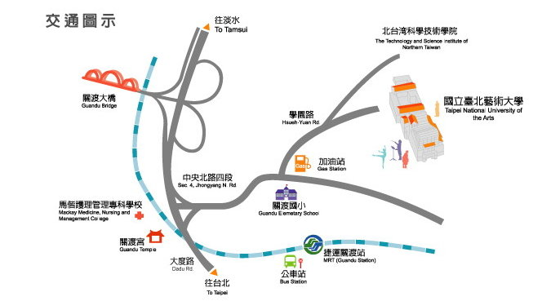
玖、活動議程
時間：100年10月19日（星期五）9：00am～17：30pm
地點：本校各學系系館、音樂廳(報到處)、戲劇廳、舞蹈廳、藝文生態館(電影院)、關渡美術館
活動時間 | 活動內容 | 主講人/演出者 | 活動地點 | 當日各項活動
09：00  │  09：20 | 第一梯次報到 |  | 音樂廳 | 穿越時空-典雅深情的奧迪西舞蹈  時間：100/10/19  地點：音樂廳  票價：索票入場  版圖展  時間：100/10/5-12/17  地點：關渡美術館  票價：免費入場  電影欣賞  時間：10/19(13:30-14:30)  片名：疼惜天地、小偷  地點：藝文生態館(電影院)  票價：免費入場  時間：10/19(16:00-17:00)  片名：背影、狗日午後  地點：藝文生態館(電影院)  票價：免費入場
09：30  │  09：50 | 開幕致詞  開幕儀式 | 朱校長宗慶 | 音樂廳
10：00  │  12：00 | 藝大最前線  (學系參觀PartI) | 各學系主任 | 音樂學系  美術學系  戲劇學系  舞蹈學系(高中班)  電影創作學系  動畫學系
13：00  │  14：30 | 遨遊藝次元  (專業廳館參觀PartI) | 13:00-13:30 | 戲劇廳
13：00  │  14：30 | 遨遊藝次元  (專業廳館參觀PartI) | 13:00-13:30 | 舞蹈廳
13：00  │  14：30 | 電影欣賞 | 13:30-14:30 | 電影院
12：30  │  12：40 | 第二梯次報到 |  | 音樂廳
12：50  │  13：10 | 開幕致詞  開幕表演 | 張副校長中煖 | 音樂廳
13：20  │  15：20 | 藝大最前線  (學系參觀PartII) | 各學系主任 | 傳統音樂學系  劇場設計學系  舞蹈學系(國中班)  新媒體藝術學系
15：30  │  17：00 | 遨遊藝次元  (專業廳館參觀PartII) | 15:30-16:00 | 戲劇廳
15：30  │  17：00 | 遨遊藝次元  (專業廳館參觀PartII) | 15:30-16:00 | 舞蹈廳
15：30  │  17：00 | 電影欣賞 | 16:00-17:00 | 電影院
17：30 | Open Day活動結束•自由活動

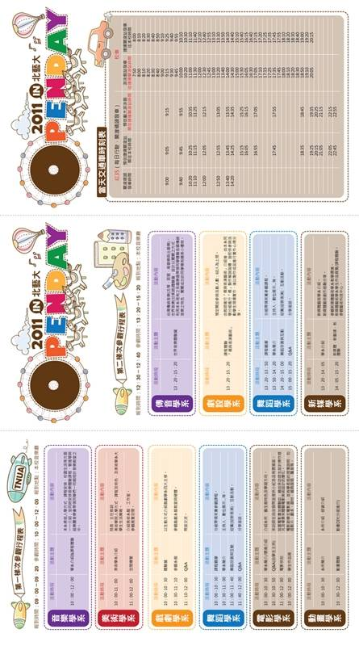
拾、學系參訪活動

拾壹、報名表回函

【OPEN DAY─遊樂北藝大】報名表
參訪學校名稱
來訪人數 | 學生_____名；教職員_____名；家長_____名
來訪學生屬性 | - 普通班 □ 藝能班____________班(如音樂、美術班…等)
來訪學生屬性 | □高三生_____名；□；□高二生_____名；高一生_____名
聯絡資訊 | 聯 絡 人 |  | 服務單位
聯絡資訊 | 聯絡電話 |  | 手 機
聯絡資訊 | 傳 真 |  | 電子郵件  (請務必填寫)
聯絡資訊 | 通 訊 處
聯絡資訊 | 交通方式 | □各校遊覽車 □本校校車接駁 □自行開車  □其它______________
聯絡資訊 | 團體代訂便當 | - 葷食_________份  - 素食_________份 |  | 校內用餐 |  | - 是  - 否
學系參觀主題
參觀學系 | 第一梯次參觀(10:00-12:00) (※每一梯次至多勾選一系參觀)  □音樂學系(以音樂班(科)學生報名為限) □美術學系 □戲劇學系  □電影創作學系 □動畫學系□舞蹈學系(以高中舞蹈班(科)學生報名為限)
參觀學系 | 第二梯次參觀(13:20-15:20) (※每一梯次至多勾選一系參觀)  □傳統音樂學系 □劇場設計學系 □新媒體藝術學系  □舞蹈學系(以國中舞蹈班(科)學生報名為限)
專業廳館參觀主題
遨遊藝次元 | 第一梯次參觀(13:00-14:30) (※請留意各廳館參訪時間斟酌選擇)  □戲劇廳、舞蹈廳(13:00-13:30) □電影欣賞(13:30-14:30)  □關渡美術館(全日自由參觀)
遨遊藝次元 | 第二梯次參觀(15:30-17:00) (※請留意各廳館參訪時間斟酌選擇)  □戲劇廳、舞蹈廳(15:30-16:00) □電影欣賞(16:00-17:00)  □關渡美術館(全日自由參觀)
請於100年10月7日前傳真(02-28938891)，或E-mail至Admission@academic.tnua.edu.tw

